



VÝROČNÍ ZPRÁVA
2018

DomA – domácí asistence
Obsah

Obsah 2
Úvodní slovo předsedkyně organizace 3
Základní údaje 6
Poděkování podporovatelům organizace – poskytovatelům finančních příspěvků na fungování spolku v roce 2018: 7
Pečovatelská služba 8
Obecné informace – stručná historie 8
Poslání, cíl a cílové skupiny 8
Statistika 10
Obecné informace – stručná historie 11
Poslání, cíle a cílové skupiny 11
Statistika 13
Půjčovna kompenzačních pomůcek 14
Obecné informace 14
Statistika 14
Personální zajištění půjčovny 15
EKONOMICKÁ ČÁST 16
ROZVAHA (v celých tisících) 16
VÝKAZ ZISKU A ZTRÁTY 2018 (v celých tisících Kč) 17

Úvodní slovo předsedkyně organizace

Vážení přátelé,
milí čtenáři výroční zprávy organizace DomA-domácí asistence za rok 2018!

Na následujících řádcích bychom vás rádi seznámili s činností naší organizace v uplynulém roce. A jestliže jsem v minulé výroční zprávě psala, že rok 2017 byl pro nás v naší činnosti přelomový, musím s potěšením konstatovat, že ani rok 2018 nebyl o nic méně dynamický a naplněný. Však – posuďte sami!

Mezi největší posun v rámci systémových změn vnímám to, že se naší organizaci podařilo stvrdit svoje pevné místo v dotačním plánu naší domácí obce Kobeřice. Nejsme již vnímáni pouze jako jedna z mnoha „zájmových“ složek, jak tomu bylo doposud, ale stojíme zcela samostatně jako sociální služba, která vykonává svou činnost pravidelně pět dní v týdnu, profesionálně a s velkým územním rozsahem. Díky této velké podpoře tak můžeme upokojit další potřebné žadatele o službu z řad veřejnosti či rozšířit službu u těch, kteří již v naší péči jsou. Děkujeme!
Jak již víte, v roce 2017 se nám podařilo díky podpoře z Integrovaného regionálního operačního programu Evropské unie získat dva automobily (celkem jich tedy máme již 6). Jaké však bylo naše překvapení, když si nás zástupci této organizace vybrali jako reprezentanty dobré praxe do své Bilanční brožury pro rok 2018! Tak se naše organizace ocitla v publikaci, která má celostátní charakter a sdružuje v sobě vybrané realizátory podpořených projektů. Jsme moc rádi, že tak můžeme reprezentovat svoji obec i práci před širokou veřejností.
Dalším důležitým krokem je jistě i to, že jsme se stali členy tzv. Místní akční skupiny Hlučínsko (dále MAS), která sdružuje zástupce státního sektoru (tedy starosty, místostarosty, vedoucí sociálních či finančních odborů jednotlivých obcí), podnikatele, OSVČ a neziskový sektor reprezentovaný právě sociálními službami či zájmovými útvary. V rámci této platformy máme široké možnosti nejen prezentovat naší práci, ale také seznamovat širokou veřejnost s potřebností sociálních služeb v našem regionu a nutností podpory ze stran obecních úřadů či jiných subjektů.
Na základě celospolečensky se zvyšující poptávky po námi nabízených službách jsme i v roce 2018 rozšířili náš pracovní tým o pracovníka na hlavní pracovní poměr. Navíc se jednalo o vytvoření pracovního místa s podporou Úřadu práce pro osobu, jejíž pracovní zařazení bylo obtížnější z důvodu věku a zdravotního stavu. Podařilo se nám však najít kompromis mezi možnostmi a schopnostmi na jedné straně a požadavky na straně druhé, a tak se náš pracovní tým v loňském roce rozrostl na 9 pracovníků v přímé péči s různě nastavenými pracovními úvazky. Jsme rádi, že se opět jedná o zaměstnance z naší obce a i my se tak můžeme zařadit mezi subjekty, které pomáhají s pracovním uplatněním svých obyvatel.
A i vozový park jsme v roce 2018 doplnili ☺ Tentokráte nejen o automobil osobní – i když i ten jsme zvládli v závěru roku zakoupit, ale rovnou o dodávku, která bude sloužit k přepravě imobilních osob a zkvalitnění možnosti dopravy klientů i zájemců z řad širší veřejnosti na úřady, k lékaři, společenské akce atd. Do dodávky již zbývá pouze zakoupit plošinu, která usnadní nástup a výstup imobilních klientů a můžeme vyjet ☺.
Dodávka je také nezbytnou součástí činnosti půjčovny kompenzačních pomůcek. Pracovníci naší technické podpory už nemusí sledovat předpověď počasí, aby mohli naplánovat převoz polohovací postele! Doposud jsme kompenzační pomůcky převáželi na přívěsném vozíku, takže i v této oblasti našich služeb jsme v tomto roce výrazně pokročili.
Co se nám ještě podařilo? Uspořádat alespoň pro občany dvou míst – Kobeřic a D. Benešova – přednášku, která zájemce z řad široké veřejnosti seznámila s technikami manipulace s imobilními osobami – zejména s těmi, které jsou upoutány na lůžko a potřebují speciální péči. Jak při péči o tyto osoby správně využívat potřebné kompenzační pomůcky (postel, hrazdička, podložky), ale i např. jak zvolit vhodný krém proti dekubitům, opruzeninám atd. se mohli dozvědět všichni, kdo na přednášku přišli přímo od našich terénních pracovnic.
Jako poslední událost – ale nikoli co do významu – bych ráda zmínila návštěvu některých pracovnic v partnerském městě obce Kobeřice – v polských Kobierzycich. Toto pracovní setkání se odehrálo v rámci pozvání tamějšího starosty, který nás chtěl seznámit s fungováním sociálních služeb ve své gmině. A návštěva to byla více než inspirativní! Zejména propojenost města se sítí sociálních služeb, pravidelné financování nemalého rozsahu, neustálé rozšiřování stávajících služeb i zavádění nových dle potřeb obyvatel a vysoká úroveň profesionality nás velice obohatila. Pevně věříme, že i my budeme moci kolegům z Polska jejich vstřícnost a ochotu při předvedení sociálních služeb oplatit u nás.

A jaký je náš výhled do roku 2019?

Nadále moci pomáhat tam, kde je to potřeba, rozvíjet své služby a reagovat na potřeby ze strany zájemců o službu.
Zapojit se do žádostí o podporu materiálně technického vybavení a do podpory o pečující osoby z programů Moravskoslezského kraje. S jejich pomocí bychom rádi doplnili stávající půjčovnu kompenzačních pomůcek o nové vybavení (např. chodítka, invalidní křeslo, antidekubitní matrace), dovybavili kancelář potřebnou výpočetní technikou a v neposlední řadě uskutečnili projekt s názvem „Pečujeme o pečující“, jež by pečujícím osobám z našeho mikroregionu poskytl ucelený komplex informací o tom, jak se zorientovat v nelehké problematice pečování o osobu blízkou.
A v neposlední řadě bychom se v roce 2019 také rádi přestěhovali ze stávajících prostor na zdravotním středisku do části prostor bývalého obecního úřadu Kobeřice, a pokud to bude možné, začali bychom realizovat sběr podkladů pro vytvoření nové sociální služby, kterou by byl denní stacionář.

S úctou a srdečným poděkováním vám všem za celý tým DomA-domácí asistence,

RNDr.Ludmila Domonkosová
Statutární zástupkyně, předsedkyně spolku

Základní údaje

Název organizace: DomA – domácí asistence
Právní forma: zapsaný spolek
Sídlo: Hlučínská 739/1, 747 27 Kobeřice
IČO: 27031012
DIČ: CZ27031012
Bankovní účet u ČSOB a.s.,
pobočka Opava, č.ú. 210004069/0300
Bankovní účet u ČS, a.s. 3814348309/0800
Datum založení: 9. 4. 2006
Registrace: MV ČR, č. VS/1-1/64152/06-R
Tel/fax: +420 606 168 192
E-mail: doma.pece@seznam.cz, domaciasistence@seznam.cz
Internetové stránky: www.domakoberice.cz
Kontaktní místo, kancelář: Hlučínská 739/1, 747 27, Kobeřice (zdravotní středisko)

Statutární zástupce: RNDr. Ludmila Domonkosová

Rada spolku: RNDr. Ludmila Domonkosová
Mgr. Helena Kočí
Monika Hanzliková

Poděkování podporovatelům organizace – poskytovatelům finančních příspěvků na fungování spolku v roce 2018:

Jménem organizace DomA – domácí asistence, děkujeme všem poskytovatelům příspěvků za jejich přízeň a ochotu nepřímo podporovat občany kraje v možnosti zkvalitnění jejich života a to i přes nepříznivou sociální situaci, ve které se často nachází a v jejich setrvání v domácím prostředí.
Za nejvýznamnější podporovatele děkujeme:


Obec Kobeřice

E
VROPSKÁ UNIE Evropský fond pro regionální rozvoj
Integrovaný regionální operační program



Dále děkujeme za finanční podporu následujícím městům a obcím:



Statutární město Opava Město Dolní Benešov

Obec Bolatice Obec Chuchelná Obec Rohov Obec Sudice

Pečovatelská služba

Obecné informace – stručná historie
Pečovatelská služba je terénní forma podpory uživatelů a jejich rodin v mikroregionu Hlučínska a Opavska, převážně v obci Kobeřice a přilehlých obcích. Služba funguje již od roku 2006. Její vznik odpovídal na potřeby občanů obce Kobeřice, na které se v průběhu fungování občanského sdružení začaly obracet i občané okolních obcí. Na základě této poptávky byl do majetku organizace zakoupen první automobil. Vůz Škoda Praktik byl pořízen díky mnoha drobným zdrojům financování a organizace jej využívá do dnes. Postupným rozvojem služby došlo k realizaci projektu v roce 2016, kde byly pro potřeby organizace zakoupeny další dva automobily značky Fabia a Ford Focus.
I v roce 2017 jsme byli v našich žádostech o inovaci vozového parku úspěšní a díky podpoře z Evropské unie se nám prostřednictvím žádosti podané na Ministerstvo pro místní rozvoj podařilo zakoupit dva automobily Hyundai, které plně slouží k přepravě pečovatelek za uživateli jednotlivých služeb.

Poslání, cíl a cílové skupiny
Poslání
Posláním služby je podpora setrvání seniora a zdravotně postiženého v jeho přirozeném domácím prostředí.
Cíl
Hlavním cílem pečovatelské služby je prostřednictvím dopředu smluvených hlavních úkonů, které jsou zaměřeny především na pomoc při péči o vlastní osobu, při osobní hygieně, při poskytnutí stravy, při zajištění chodu domácnosti, při zprostředkování kontaktu se společenským prostředím a dále fakultativních úkonů zajistit a zachovat stávající kvalitu života uživatelů v jejich přirozeném domácím prostředí a maximálně tak oddálit nástup do zařízení pobytového typu.
Cílové skupiny
Senioři,
Osoby s chronickým duševním onemocněním;
Osoby s chronickým onemocněním;
Osoby s kombinovaným postižením;
Osoby s mentálním postižením;
Osoby s tělesným postižením;
Osoby se zdravotním postižením.

Věkové kategorie uživatelů jsou:
Dospělí – osoby ve věku 27 – 64 let; Mladší senioři – osoby ve věku 65 – 80 let; Starší senioři – osoby nad 80 let věku.

Ohlédnutí za rokem 2018
I v roce 2018 bylo na základě zvyšující se poptávky po úkonech pečovatelské služby nutné přijmout nového zaměstnance. DomA-domácí asistence tedy v současné době zaměstnává již 12 pracovníků na hlavní pracovní poměr či dohody o provedení práce nebo pracovní činnosti, které umožňují pružně reagovat na poptávku po službě. Zvyšující se nárůst pracovní vytíženosti je reálným odrazem kvalitní péče našich zaměstnanců o nám svěřené uživatele a také stále se zvyšující informovanosti o službě mezi veřejností.

Statistika
Uživatelé
Celkový počet uživatelů 144
Nejstarší uživatelka 101 let
Nejmladší uživatelka 62 let
Kód | Počet | Hodiny
A 1 pomoc a podpora při podání jídla a pití | 293 | 84:30
A 2 pomoc při oblékání a svlékání včetně speciálních pomůcek | 557 | 74:25
A 3 pomoc při prostorové orientaci, samostatném pohybu ve vnitřním prostoru | 561 | 83:5
A 4 pomoc při přesunu na lůžko nebo vozík | 413 | 44:35
A 1 S pomoc a podpora při podání jídla a pití So,Ne,Sv | 1 | 00:10
A 4 S pomoc při přesunu na lůžko nebo vozík So,Ne,Sv | 3 | 00:50
B 1 pomoc při úkonech osobní hygieny | 1339 | 378:40
B 1 S pomoc při úkonech osobní hygieny So,Ne,Sv | 9 | 03:15
B 1A pomoc při úkonech osobní hygieny 2 pečovatelky | 264 | 84:25
B 2 pomoc při zvládání péče o vlasy a nehty | 37 | 14:50
B 3 pomoc při použití WC | 173 | 17:00
C 2A dovoz jídla | 6090 | 00:00
C 3 pomoc při přípravě jídla a pití | 512 | 161:00
C 4 příprava, podání jídal a pití | 118 | 32:45
Čas pracovníka k zajištění úkonu (komplexní údaje s dojezdem do všech obcí za celý rok) | 2489 | 783:25
D 1 běžný úklid a údržba domácnosti | 346 | 95:55
D 5 běžné nákupy a pochůzky | 78 | 27:55
E 2 doprovázení dospělých do zaměstnání, k lékaři, na orgány veřejné moci a instituce poskytující veřejné služby a doprovázení zpět | 34 | 36:00
KM PS doprava s klientem k lékaři, zaměstnání aj. | 397 | 00:00
Fakultativní výkony (např. dohled nad dospělou osobou, donáška a podání léků atd.) | 587 | 153:00
Celkem | 14 301 | 2374:00

Zaměstnanci

Počet zaměstnanců - 7
Celkový počet přepočtených
úvazků v přímé péči - 3,25
Osobní asistence

Obecné informace – stručná historie
Službu osobní asistence poskytujeme v naší organizaci již od roku 2014, kdy se nám ji podařilo prostřednictvím Moravskoslezského kraje registrovat a přidat tak do rejstříku námi nabízených služeb.
Na rozdíl od pečovatelské služby, která slouží především jako krátkodobé zajištění potřeb uživatelů v různých oblastech přes úkony osobní hygieny až po např. společný nákup, jde u osobní asistence o dlouhodobou přítomnost asistentky (pečovatelky) v domácnosti uživatele za účelem kontinuálního pokrytí jeho celodenních potřeb. Tuto službu nejčastěji využívají osoby a jejich zástupci (manžel/ka, dcera, syn, snacha atd.), kteří např. nedisponují takovými časovými (vlastní zaměstnání) ani fyzickými možnostmi (z důvodu věku, zdravotního stavu), aby mohli potřebnou péči zajistit, ale zároveň chtějí, aby jejich blízký zůstal ve společné v domácnosti co nejdéle. Osobní asistence se často poskytuje v rozmezí 2 – 5 hodin denně, výjimečně však může jít i o delší časový úsek.

Poslání, cíle a cílové skupiny

Poslání

Posláním osobní asistence je podpora a pomoc směřovaná tělesně postiženým, zdravotně postiženým a seniorům tak, aby mohli žít ve svém přirozeném prostředí, realizovat každodenní život dle svých představ a žít běžným způsobem života srovnatelným s vrstevníky.

Cíl

Hlavním cílem osobní asistence je umožnit uživateli služby žít ve svém přirozeném prostředí, podporovat při zachování nebo rozvíjení schopností a dovedností uživatele, pomoci uživateli zvládat běžné každodenní úkoly a tak pomoci zachovat stávající kvalitu života, podpořit uživatele při překonávání osamělosti, navazovat společenské kontakty a realizovat jeho zájmy, přání a potřeby a napomáhat mu v uplatňování vlastní vůle při rozhodování o způsobu svého života.

Cílové skupiny

Senioři,
Osoby s chronickým duševním onemocněním;
Osoby s chronickým onemocněním;
Osoby s kombinovaným postižením;
Osoby s mentálním postižením;
Osoby s tělesným postižením;
Osoby se zdravotním postižením.

Věková hranice cílových skupin (mimo seniorů) je 6 let.

Statistika
Klienti

Celkový počet klientů 21
Nejstarší klient 94 tet
Nejmladší klientka 12 let
Výkony
Kód | Počet | Hodiny
AS1 1A pomoc a podpora při podání jídla a pití | 687 | 472:45
AS1 1B pomoc při oblékání a svlékání včetně speciálních pomůcek | 467 | 179:40
AS1 1C pomoc při prostorové orientaci, samostatném pohybu ve vnitřním i vnějším prostoru | 439 | 175:35
AS1 1D pomoc při přesunu na lůžko nebo vozík | 294 | 140:05
AS1 2A pomoc při úkonech osobní hygieny | 783 | 485:45
AS1 2B pomoc při použití WC | 57 | 24:30
AS1 3A pomoc při přípravě jídla a pití | 674 | 436:10
AS1 4A pomoc s úklidem a údržbou domácnosti a osobních věcí | 830 | 660:25
AS1 4B nákupy a běžné pochůzky | 124 | 52:45
AS1 5A pomoc a podpora rodině v péči o dítě | 29 | 35:45
AS1 5C pomoc s nácvikem a upevňování motorických, psychických a sociálních schopností a dovedností | 1190 | 789:50
AS1 6A doprovázení do školy, školského zařízení, zaměstnání, k lékaři, na zájmové a volnočasové aktivity, na orgány veřejné moci a instituce poskytující veřejné služby a doprovázení zpět | 375 | 288:10
AS1 7B pomoc při vyřizování běžných záležitostí | 6 | 07:30
AS2 1A pomoc a podpora při podání jídla a pití | 21 | 10:30
AS2 1C pomoc při prostorové orientaci, samostatném pohybu ve vnitřním i vnějším prostoru | 96 | 348:00
AS2 3A pomoc při přípravě jídla a pití | 96 | 95:00
AS2 5C pomoc s nácvikem a upevňování motorických, psychických a sociálních schopností a dovedností | 96 | 316:00
Fakultativní výkony | 31 | 00:00
Čas pečovatelky potřebný k zajištění úkonu | 1397 | 1005:35
Celkem | 7 692 | 5524:00

Zaměstnanci
Celkový počet zaměstnanců - 7
Počet přepočtených úvazků v přímé péči – 2,625

Půjčovna kompenzačních pomůcek

Obecné informace
Momentálně disponujeme 21 elektronickými polohovacími postelemi včetně bočnic, hrazdy a matrace. Mimo tento základ půjčujeme také antidekubitní elektronické matrace, invalidní vozík, chodítka – jak pevné do domácnosti, tak i s kolečky na ven, servírovací stolky, toaletní křesla a spoustu drobnějších pomůcek pro usnadnění manipulace a zkvalitnění života našich uživatelů (zde se jedná např. o nástavce na WC, nástavce na vany atd.).
Pomůcky jsou pravidelně kontrolovány a revidovány servisním technikem. Jednou ročně probíhá inventura kompenzačních pomůcek, při které pracovník organizace objede všechny uživatele a zkontroluje správné označení pomůcek, které se musí shodovat se všemi záznamy (smlouva, interní systém evidence). Vždy si necháváme jednu polohovací postel tzv. „v zásobě“ pro každý případ, jelikož si plně uvědomujeme nutnost této pomůcky.

Statistika

V tabulce uvádíme počet pomůcek se stavem k 31.12.2018. Mimo tyto pomůcky našim uživatelům poskytujeme dle potřeby podložky, pleny a různé prostředky osobní hygieny, které jsme většinou dostali darem od uživatelů, kteří je již nevyužijí.
Název pomůcky | Celkem | Půjčeno
Polohovací elektronická postel | 21 | 21
Antidekubitní matrace | 4 | 4
Chodítko | 3 | 2
Invalidní vozík | 1 | 1
Nástavec na WC | 1 | 0
Sedátko do vany | 1 | 1
Servírovací stolek | 2 | 1
Toaletní křeslo | 4 | 1

Personální zajištění půjčovny

K tomuto účelu je určen pracovník, který se stará o celkové vedení agendy, podpisy smluv s uživateli, zajišťování pravidelných inventur a kontrol správnosti fungování pomůcek. Tuto práci vykonává v rámci administrativní práce pro organizaci.
Revize pomůcek provádí kvalifikovaná osoba v oboru elektriky.
Pro převoz polohovacích elektronických pomůcek má organizace k dispozici jednoho kmenového pracovníka a tři pracovníky zaměstnané na dohodu o provedení práce, kteří jsou schopni kdykoli po dohodě tuto kompenzační pomůcku odvést a dopomoct nainstalovat u uživatele.
V půjčovně kompenzačních pomůcek vidíme velký potenciál. Jsme si vědomi toho, že ideální stav by byl, kdybychom mohli vždy, pokud možno okamžitě a pružně, reagovat na potřeby nejen stávajících uživatelů, ale také nově příchozích či pouze těch, kteří potřebují na různě dlouhou dobu zapůjčit potřebnou pomůcku pro své blízké, které mají v domácí péči.
Protože si jako nezisková organizace nemůžeme dovolit pravidelný nákup a obnovu potřebného vybavení, budeme se snažit tuto situaci vyřešit prostřednictvím dotací, které jsou pravidelně vypisovány Moravskoslezským krajským úřadem. Rádi bychom zakoupili několik kusů zcela nových antidekubitních matrací, které by se daly repasovat (často se nám totiž stává, že se matrace užíváním na některém místě proděraví a následné zalepení nebývá efektivní) – u těchto typů matrací lze nahradit vždy jen poškozenou část novým dílem, a tak prodloužit její životnost. Dále invalidní vozíky, protože dva staré jsme museli ke konci roku 2018 vyřadit a máme nyní pouze jeden, který nestačí pokrýt poptávku.
Mezi dalšími pomůckami, které velmi usnadňují např. návrat osoby ze zdravotnického zařízení, jsou chodítka. Rádi bychom pořídili jak výškově nastavitelné, tak i skládací, které v současné době nemáme k dispozici.
Jsme velice rádi, že můžeme prostřednictvím kompenzačních pomůcek poskytovat našim uživatelům komplexní péči a že jsme schopni jim v rámci základního poradenství zprostředkovat i tuto pomoc.

EKONOMICKÁ ČÁST

ROZVAHA (v celých tisících)

AKTIVA | 1.1.2018 | 31.12.2018
A. Dlouhodobý majetek celkem | 810 | 1442
1. Dlouhodobý nehmotný majetek
2. Dlouhodobý hmotný majetek | 1401 | 2424
3. Dlouhodobý finanční majetek celkem
4. Oprávky k dlouhodobému majetku celkem | -591 | -982
B. Krátkodobý majetek celkem | 926 | 384
1. zásoby celkem
2- pohledávky celkem | 544 | 202
3. krátkodobý finanční majetek celkem | 316 | 135
4. jiná aktiva celkem | 66 | 47
AKTIVA CELKEM | 1736 | 1826

PASIVA | 1.1.2018 | 31.12.2018
A. Vlastní zdroje celkem | 758 | 1379
1. Jmění celkem | 718 | 1443
2. Výsledek hospodaření celkem | 40 | -64
B. Cizí zdroje celkem | 978 | 447
- Rezervy
- Dlouhodobé závazky celkem
- Krátkodobé závazky celkem | 961 | 436
- Jiná pasiva | 17 | 11
PASIVA CELKEM | 1736 | 1826

VÝKAZ ZISKU A ZTRÁTY 2018 (v celých tisících Kč)

Název ukazatele | Náklady na činnosti celkem
- Náklady
Spotřebované nákupy celkem | 189
Služby celkem | 156
Osobní náklady celkem | 2124
Daně a poplatky celkem | 7
Ostatní náklady celkem | 60
Odpisy | 391
Náklady celkem | 2927
B. Výnosy
Tržby za vl.výkony celkem | 1139
Ostatní výnosy | 391
Přijaté příspěvky celkem | 12
Provozní dotace celkem | 1281
Výnosy celkem | 2823
Výsledek hospodaření před zdaněním | -104
Výsledek hospodaření po zdanění | -104

Zprávu podává:

RNDr. Ludmila Domonkosová
předsedkyně spolku

V Kobeřicích dne

Fotogalerie
Návštěva partnerského města Kobierzyce v Polsku za účelem načerpání inspirace od polských kolegů-poskytovatelů sociálních služeb do naší praxe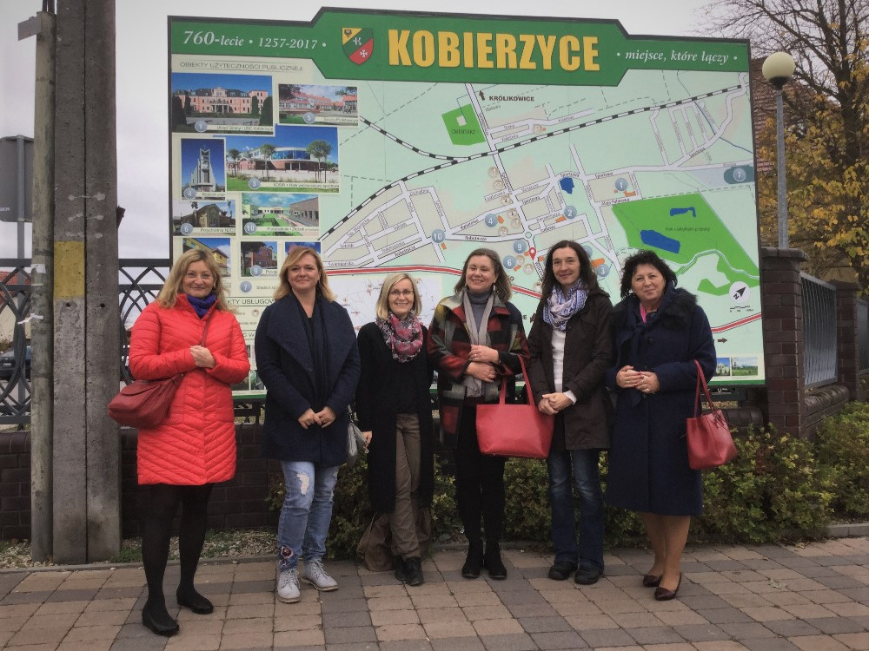

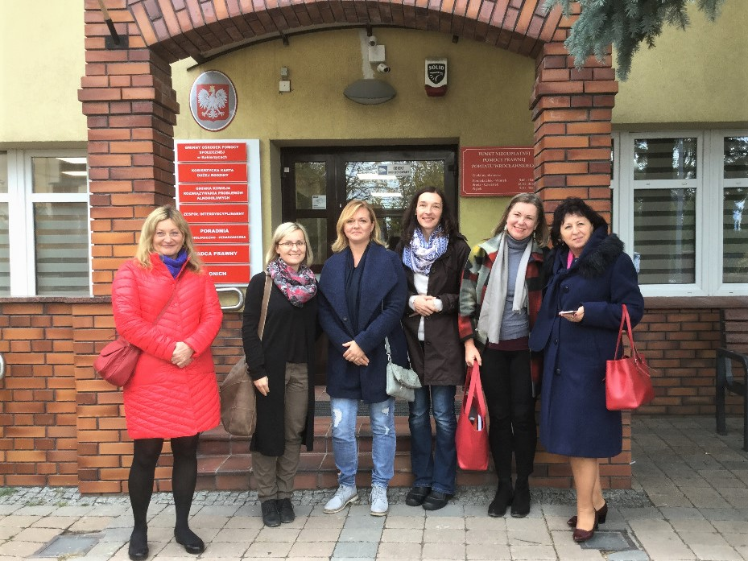

Automobily pro DomA, projekt realizovaný prostřednictvím IROP
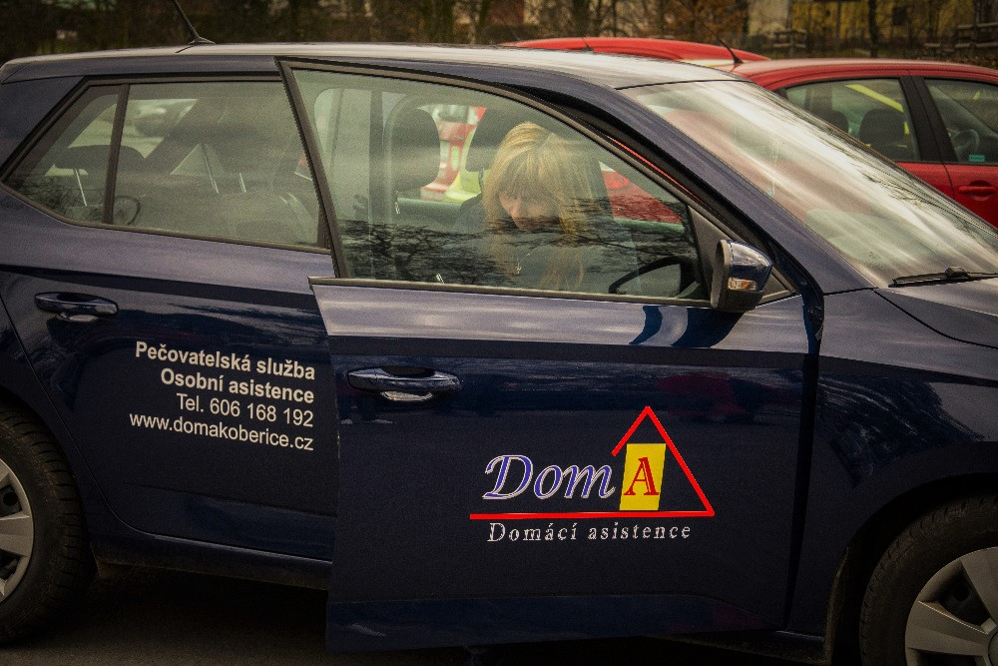
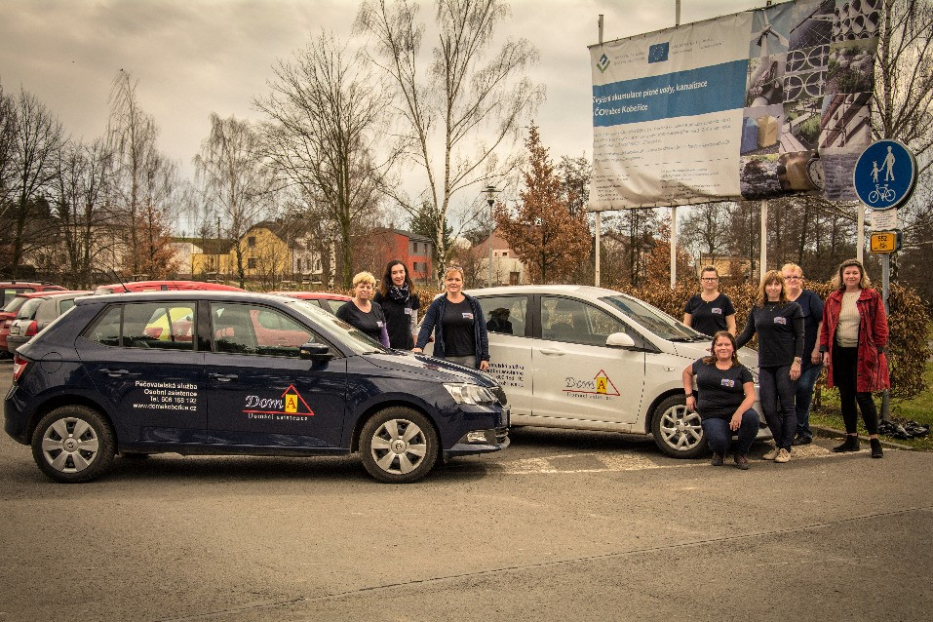
Školení na téma Manipulace a využití kompenzačních pomůcek v praxi realizované naší organizací pro občany Kobeřic a D. Benešova
